1. Да ли можемо окренути дигиталну слику?
А.Тачно
Б.Нетачно

2. Да би окренули слику да ли је неопходно копирати цртеж?
А.Тачно
Б.Нетачно

3. Да би окренули слику да ли морамо да користимо и команду налепи?
А.Да
Б.Не

4. Окрећемо цртеж уз помоћу које команде:
А.Пресликај хоризонтално
Б.Копирај

5. Да ли окретањем слике добијамо два иста цртежа само што ће један бити окренут на другу страну?
А.Тачно
Б.Нетачно

6. Да ли можемо бојити цртеже у бојанки 3Д?
А.Да
Б.Не

7. Да ли је приказани цртеж окренут?
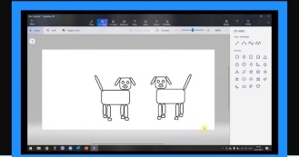
А.Тачно
Б.Нетачно

8. На слици је приказана команда?
А.Пресликај
Б.Копирај

9. Да ли морамо да сачувамо цртеже уколико желимо да их именујемо?
А.Тачно
Б.Нетачно

10. Да ли сачувану слику можемо именовати?
А.Да
Б.Не

11. На слици је приказана?
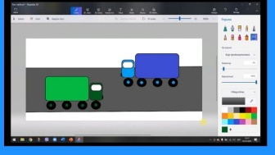
А.Копирана слика
Б.Окренута слика

12. Да ли је цртање забавно?

13. Да ли следећи цртеж садржи геометријске облике?
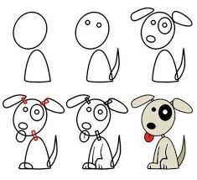
А.Тачно
Б.Нетачно

14. Бојанку 3Д користимо уз помоћ?
А.Родитеља
Б.Другара

15. Која од наведених слика је окренута?
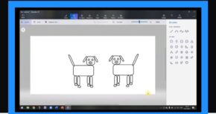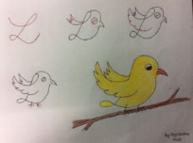

1 2

